ФЕДЕРАЛЬНОЕ АГЕНТСТВО
ПО ТЕХНИЧЕСКОМУ РЕГУЛИРОВАНИЮ И МЕТРОЛОГИИ
 | НАЦИОНАЛЬНЫЙ  СТАНДАРТ  РОССИЙСКОЙ  ФЕДЕРАЦИИ | ГОСТ Р 10.00.0005—  202X  (проект, первая редакция)

Единая система информационного моделирования

ЖИЗНЕННЫЙ ЦИКЛ ОБЪЕКТА МОДЕЛИРОВАНИЯ

Настоящий проект стандарта не подлежит применению до его утверждения

Предисловие
1 РАЗРАБОТАН Частным учреждением Госкорпорации «Росатом» «ОЦКС» и АО «Научно-исследовательский центр «Строительство» (АО «НИЦ «Строительство»)

2 ВНЕСЕН Техническими комитетами по стандартизации ТК 465 «Строительство»

3 УТВЕРЖДЕН И ВВЕДЕН В ДЕЙСТВИЕ Приказом Федерального агентства по техническому регулированию и метрологии от № -ст

4 ВВЕДЕН ВПЕРВЫЕ.

Правила применения настоящего стандарта установлены в статье 26 Федерального закона от 29 июня 2015 г. № 162-ФЗ «О стандартизации в Российской Федерации». Информация об изменениях к настоящему стандарту публикуется в ежегодном (по состоянию на 1 января текущего года) информационном указателе «Национальные стандарты», а официальный текст изменений и поправок – в ежемесячном информационном указателе «Национальные стандарты». В случае пересмотра (замены) или отмены настоящего стандарта соответствующее уведомление будет опубликовано в ближайшем выпуске ежемесячного информационного указателя «Национальные стандарты». Соответствующая информация, уведомление и тексты размещаются также в информационной системе общего пользования — на официальном сайте Федерального агентства по техническому регулированию и метрологии в сети Интернет (www.rst.gov.ru)

© ______________, оформление, 202Х
Настоящий стандарт не может быть воспроизведен, тиражирован и распространен в качестве официального издания без разрешения Федерального агентства по техническому регулированию и метрологии
Введение
В условиях возрастающих неопределенностей развития конкретных применений научно-технических достижений, с одной стороны и возросших требований к ресурсосбережению во всех контекстах этого понятия - с другой, основным направлением развития стратегических инициатив становится внедрение управления жизненным циклом сложных изделий (объектов) и связанных с ними систем. Такой подход позволяет достигать баланса интересов всех сторон через достижение управляемого баланса различных, зачастую несовместимых напрямую, характеристик как самих сложных систем, так и связанных с ними процессов и рисков. В масштабах государства такая постановка задачи для построения стратегии необходимо влечет переход от частных решений в отдельных областях и ограниченных временных отрезках к междисциплинарным решениям, рассматриваемым на достаточно длительных временных отрезках от создания изделия (объекта) до вывода его из эксплуатации. Вследствие протяженных в структурном и временном понимании жизненных циклов сложных систем задача может решаться путем перехода от «дискретного» управления отдельными этапами создания и применения сложных систем на основе программного, проектного и процессного подходов к методикам управления жизненным циклом на основе интегрированного подхода

НАЦИОНАЛЬНЫЙ СТАНДАРТ РОССИЙСКОЙ ФЕДЕРАЦИИ
Единая система информационного моделирования

ЖИЗНЕННЫЙ ЦИКЛ ОБЪЕКТА МОДЕЛИРОВАНИЯ

Unified information modeling system. Life cycle of information modeling objects
Дата введения — _____ — —

Область применения
1.1 Настоящий стандарт устанавливает базовые основы жизненного цикла объектов информационного моделирования без конкретизации отрасли применения.
1.2 Настоящий стандарт предназначен для интеграции подходов к описанию и информационной поддержке жизненных циклов продукции.
1.3 Настоящий стандарт может быть также применен для облегчения взаимодействия между заинтересованными сторонами управления объектами информационного моделирования, выводя представление жизненного цикла за рамки специфики конкретной производственной деятельности и предоставляя возможность сторонам самостоятельно формировать отраслевую структуру жизненного цикла объекта с учетом конкретных технологий.

Термины, определения и сокращения
В настоящем стандарте применены термины и сокращения в соответствии с ГОСТ Р 10.00.0001.
Примечание – При пользовании настоящим стандартом целесообразно проверить действие ссылочных стандартов в информационной системе общего пользования — на официальном сайте Федерального агентства по техническому регулированию и метрологии в сети Интернет или по ежегодно издаваемому информационному указателю «Национальные стандарты», который опубликован по состоянию на 1 января текущего года, и по выпускам ежемесячно издаваемого информационного указателя «Национальные стандарты» за текущий год. Если заменен ссылочный стандарт, на который дана недатированная ссылка, то рекомендуется использовать действующую версию этого стандарта с учетом всех внесенных в данную версию изменений. Если заменен ссылочный стандарт, на который дана датированная ссылка, то рекомендуется использовать версию этого стандарта с указанным выше годом утверждения (принятия). Если после утверждения настоящего стандарта в ссылочный стандарт, на который дана датированная ссылка, внесено изменение, затрагивающее положение, на которое дана ссылка, то это положение рекомендуется применять без учета данного изменения. Если ссылочный стандарт отменен без замены, то положение, в котором дана ссылка на него, рекомендуется применять в части, не затрагивающей эту ссылку.

Общие положения
3.1 Настоящий стандарт определяет общие подходы к структурированию и описанию жизненного цикла (ЖЦ) объекта моделирования для реализации целей и задач информационного моделирования (ИМ).
П р и м е ч а н и е — Формирование ЖЦ объекта моделирования (ОМ) относится к области информационного менеджмента.
3.2 Настоящий стандарт задаёт универсальную базовую структуру ЖЦ, включающую в себя необходимые элементы (базовые стадии и точки принятия решений).
3.3 При описании ЖЦ конкретного ОМ следует провести анализ достаточности базовой структуры ЖЦ и, при выявлении ее недостаточности, расширить дополнительными элементами (дополнительными стадиями и точками принятия решений).

Структура жизненного цикла
  - ЖЦ ОМ описывается тремя типами сущностей: стадиями, этапами и точками принятия решений. Стадия состоит из этапов. Схема абстрактной стадии ЖЦ ОМ приведена на рисунке 1. Схема стадии планирования ОМ для частного случая (объект капитального строительства (ОКС)) приведена в Приложении В. Точки принятия решений отделяют друг от друга стадии ЖЦ и отделяют друг от друга этапы в рамках стадии ЖЦ. При этом отличие стадии от этапа в том, что в точке принятия решения между стадиями ЖЦ траектория ЖЦ ОМ может меняться. Этого не происходит в случае этапов, когда в соответствующей точке принятия решения после окончания этапа траектория ЖЦ объекта не меняется, но фиксируются выходные параметры завершенного этапа и объявляются входные параметры следующего этапа.
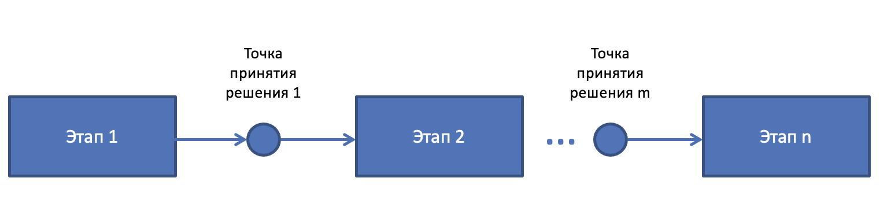
Рисунок 1 — Схема абстрактной стадии ЖЦ ОМ

4.2 ЖЦ ОМ представляет собой структуру, в которой каждый элемент может быть декомпозирован на составляющие элементы структуры нижнего уровня и т. д.
П р и м е ч а н и е — Каждый этап ЖЦ может быть декомпозирован на более мелкие подэтапы, разделенные точками принятия решений и подчиняющиеся всем изложенным требованиям описания.
4.3 Базовая структура ЖЦ ОМ включает в себя стадии, необходимые для описания ЖЦ любого ОМ. Базовая структура может быть расширена для конкретного ОМ стадиями, соответствующими и достаточными для описания ЖЦ, согласно предметной области этого ОМ. Такое расширение может быть выполнено участниками процесса информационного моделирования.
Стадии базовой структуры ЖЦ ОМ приведены в таблице 1. Схема стадий базовой структуры ЖЦ ОМ приведена на рисунке 2.
П р и м е ч а н и е — В приложениях к настоящему стандарту приведены отраслевые примеры описания ЖЦ различных ОМ с использованием базовой структуры ЖЦ ОМ. В приложении А приведено описание базовой структуры ЖЦ ОКС в соответствии с принятой базовой структурой ЖЦ ОМ; в приложении Б приведено описание базовой структуры ЖЦ создания автоматизированной системы (см. ГОСТ 34.601-90 [1]).

Т а б л и ц а 1 — Стадии базовой структуры ЖЦ ОМ
Наименование базовой стадии |  | Наименование точки принятия решений | Описание
Замысел |  | - | Возникновение целостного образа ОМ  Формирование базовых требований к ЖЦ ОМ
- |  | Оценка возможности создания | Оценка возможности создания ОМ
Анализ перспективности |  | - | Прогнозирование и оценка рисков. Экспертный анализ. Оценка качества. Приобретение знаний. Оценка влияния на окружающую среду
- |  | Оценка перспективности создания | Анализ стоимости владения активом (ОМ).  Анализ влияния ОМ на окружающую среду  Оценка технологической конкуренции создания ОМ
Планирование |  | - | Формирование команды разработки. Постановка задачи, включая граничные условия ОМ. Формирование детальных требований к ОМ. Разработка ИМ ОМ
- |  | Оценка качества планирования | Проверка соответствия текущим нормам (валидация)
Создание |  | - | Реализация ИМ ОМ в вещественной форме, экономический и энерго-экологический аудит ОМ
- |  | Оценка соответствия | Проверка соответствия планам и требованиям создания ОМ (верификация)
Использование | - |  | Информационная поддержка ОМ, непрерывная поддержка ИМ ОМ, прогнозирование потребностей в изменениях ОМ
- | Оценка целесообразности развития |  | Прогнозирование и оценка рисков изменений. Экспертный анализ. Анализ стоимости дальнейшего владения ОМ (активом).  Анализ влияния ОМ на окружающую среду  Оценка текущей технологической конкуренции ОМ. Приобретение знаний
Окончание таблицы 1
Наименование базовой стадии | Наименование точки принятия решений | Описание
Планирование изменений | - | инициация решений об изменениях ОМ. Формирование требований к ИМ изменений ОМ  разработка итоговой структуры ИМ изменений ОМ  выбор информационных средств разработки ИМ изменений ОМ  создание вспомогательных инженерно-технических моделей ИМ изменений ОМ
Ликвидация | - | Прекращение использования ОМ, включая ИМ ОМ. Компенсация влияния ОМ на окружающую среду. Фиксация завершения ЖЦ ОМ
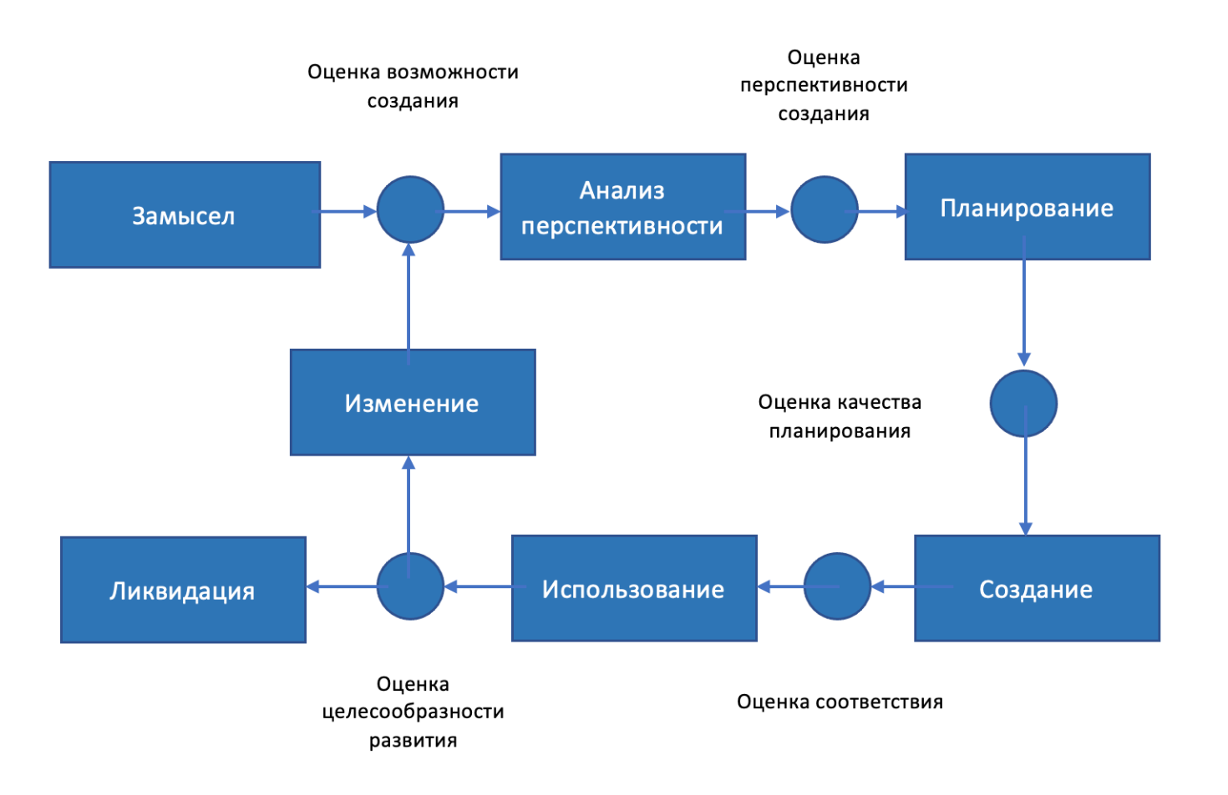
Рисунок 2 — Схема стадий базовой структуры ЖЦ ОМ
П р и м е ч а н и е — В целях повышения наглядности рисунка, на нем не показаны все возможные траектории ЖЦ, при этом после каждой точки принятия решения до создания ОМ возможен отказ то создания ОМ (переход в стадию Замысла или Анализа перспективности), а после создания ОМ возможен переход к стадии Изменения.
4.4 Каждый из участников процесса информационного моделирования, руководствуясь своими целями и задачами, описывает структуру ЖЦ ОМ на основе данной базовой структуры с необходимыми расширениями, но не допуская исключений каких-либо стадий, этапов и точек принятия решений.

Жизненные циклы сложных объектов моделирования
5.1 Совокупность ЖЦ сложного ОМ включает в себя ЖЦ самого ОМ, ЖЦ входящих в него подсистем и ЖЦ внешних систем. Условная схема зависимостей ЖЦ сложного ОМ приведена на рисунке 3.
Пример — Сложным ОМ может быть городской квартал, представляющий собой систему, имеющую ЖЦ, а также содержит подсистемы (отдельные здания и сооружения) с собственными ЖЦ, а также внешние системы (в том числе, природную среду, городские инженерные системы и проч.) со своим ЖЦ.
5.2 При описании ЖЦ сложного ОМ необходимо однозначно описать правила влияния переходов к новой стадии одного ЖЦ на переходы к новой стадии другого ЖЦ (или других ЖЦ).
Рисунок 3 — Условная схема зависимостей ЖЦ сложного ОМ.

Требования к обмену информацией между стадиями и этапами жизненного цикла
6.1 На каждом этапе ЖЦ ОМ его ИМ содержит данные, определяемые информационными требованиями к данному этапу (информационные требования к проекту, информационные требования к строящемуся объекту, информационные требования к активу).
Общие данные ИМ имеют четыре состояния и точки перехода между состояниями (см. рисунок 3).
Состояние «В работе» — ИМ, находящаяся на этапе разработки группой по задаче, например, разработка раздела тоннельной вентиляции.
Переход «Проверка/рассмотрение/утверждение» — структура и данные ИМ сравниваются с планом разработки ИМ и принятыми стандартами, методами и процедурами производства информации. Данные действия выполняются исходной группой по задаче, разработавшей ИМ.
Состояние «Общий доступ» — ИМ, предоставленная к доступу другим группам по задачам. Например, ИМ тоннельной вентиляции, предоставленная в общий доступ группе конструкторов для проектирования конструкций вентиляционных шахт.
Переход «Рассмотрение/авторизация» — структура и данные ИМ сравниваются с соответствующими информационными требованиями к координации, наполненности и точности. В случае соответствия ИМ требованиям, она переходит в состояние «Опубликовано», а в случае несоответствия возвращается на доработку в состояние «В работе». Авторизация отделяет информацию (в опубликованном состоянии), которая не будет больше изменена и на которую можно положиться, для использования на последующих стадиях (и их этапах), включая рабочее проектирование, строительство, эксплуатацию, - от информации, которая все еще может быть изменена (переведенную на этом переходе во время рассмотрения в состояние «В работе» или в «Общий доступ»).
Состояние «Опубликовано» — ИМ, предоставленная к доступу Заказчику, а также другим уполномоченным лицам.
Состояние «Архив» — ИМ, помещенная в архив.
Пример – Предыдущее состояние строительной модели, исполнительная модель после перехода на этап эксплуатации, предыдущее состояние эксплуатационной модели. Благодаря ведению архива становится доступным аудит развития ИМ и вносимых в нее изменений, отражающих изменения ОМ.
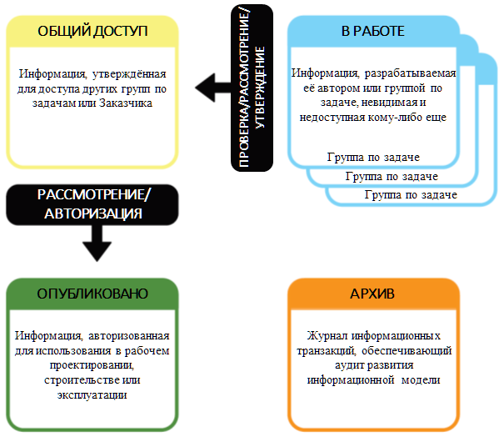
Рисунок 3 — Концепция СОД

6.2 Для каждой стадии и составляющих ее этапов ЖЦ ОМ должны быть определены техническая реализация и процессы работы в среде общих данных (СОД), а также место каждой СОД в рамках Единого информационного пространства (ЕИП) ОМ и способ доступа к ней и ее данным.
6.3 Участники каждого последующего этапа ЖЦ ОМ в рамках текущей стадии должны проверить наличие доступа к СОД своего этапа перед началом ведения работ на данном этапе.
6.4 При переходе на следующую стадию ЖЦ ОМ ИМ текущей стадии переносится в соответствующую ей СОД и проходит сверку с информационными требованиями точки принятия решения. По результатам сверки перенесенная ИМ текущей стадии проходит очистку от данных, в которых нет необходимости на последующей стадии, а также дополняется данными, необходимыми на последующей стадии. ИМ текущей стадии ЖЦ ОМ переходит в состояние «Архив», а подготовленная к последующей стадии ЖЦ ОМ переходит в состояние «Опубликовано». По мере развития новой наступившей стадии ЖЦ ОМ в ИМ актуализируются соответствующие ей этапы, проходя состояния, описанные в 6.2.
6.5 Доступ к сведениям и данным, находящимся в СОД предыдущих стадий и соответствующих им этапов ЖЦ ОМ осуществляется посредством связанных данных.
6.6 Данные, размещенные в СОД каждой стадии ЖЦ ОМ, могут быть как в открытом формате данных, так и в проприетарном формате, в случае такой необходимости или наличия предписания в требованиях к обмену информацией.

Приложение А
(справочное)

Т а б л и ц а А.1 — Описание базовой структуры жизненного цикла объекта капитального строительства (ОКС)
Наименование стадий ЖЦ | Наименование точки принятия решений | Описание | Наименование базовых этапов
Замысел | - | - возникновение целостного образа ОМ.  - формирование базовых требований к жизненному циклу ОМ.  - создание структуры этапов ЖЦ в соответствии с предметной областью ОМ | - Концептуальное моделирование  - Маркетинговые исследования
Замысел | Оценка возможности создания | оценка технологического уровня базовых требований к ОМ | -
Анализ перспективности (Обоснование инвестиций) | - | - формирование команды разработки  - экспертный анализ и прогнозирование | - Анализ социального заказа  - Технико-экономическое обоснование  - Проведение оценки стоимости жизненного цикла  - Разработка технического задания на архитектурно-строительное проектирование
Анализ перспективности (Обоснование инвестиций) | Оценка перспективности создания | - оценка рисков.  - оценка качества  - оценка технологической конкуренции создания ОМ | -

Продолжение таблицы А.1
Наименование стадий ЖЦ | Наименование точки принятия решений | Описание | Наименование базовых этапов
Планирование (Проектирование) | - | - постановка задачи, включая граничные условия ОМ.  - формирование детальных требований к ОМ.  - разработка информационной модели ОМ. | - получение исходно-разрешительной документации  - инженерные изыскания  - архитектурно-строительное проектирование  - экспертиза
Планирование (Проектирование) | Оценка качества планирования | проверка соответствия текущим нормам (валидация) | -
Создание (Строительство) | - | - реализация информационной модели ОМ в вещественной форме  - экономический и энерго-экологический аудит ОМ | - подготовка строительного производства, включая закупки и подготовку строительной площадки  - производство земляных работ  - возведение остова ОКС  - монтаж инженерных сетей  - монтаж фасадов и входных групп ОКС  - отделочные работы  - благоустройство  - подготовка к вводу в эксплуатацию ОКС  - консервация ОКС
- | Оценка соответствия | Процедура приемки в эксплуатацию объекта капитального строительства | -

Окончание таблицы А.1
Наимено-вание стадий ЖЦ | Наименование точки принятия решений | Описание | Наименование базовых этапов
Использование (Эксплуатация) | - | - информационная поддержка ОМ  - непрерывная поддержка ИМ ОМ  - прогнозирование потребностей в изменениях ОМ. | - эксплуатация ОКС  - ликвидация аварийной ситуации
- | Оценка целесообраз-ности развития | - прогнозирование и оценка рисков изменений  - экспертный анализ, включая вторичный анализ стоимости дальнейшего владения ОМ  - анализ вторичного влияния ОМ на окружающую среду  - анализ текущей технологической конкуренции ОМ | -
Изменение (Реконструкция/Капитальный ремонт) | - | - инициация решений об изменениях ОМ  - формирование требований к ИМ изменений ОМ  - разработка итоговой структуры ИМ изменений ОМ  - выбор информационных средств разработки ИМ изменений ОМ  - создание вспомогательных инженерно-технических моделей ИМ изменений ОМ | - производству работ, включая закупки  - демонтаж и монтаж инженерных сетей  - демонтаж и монтаж фасадов и входных групп ОКС  - отделочные работы  - благоустройство  - подготовка к вводу в эксплуатацию ОКС
Ликвидация (Снос и утилизация) | - | -прекращение использования ОМ, включая информационную модель ОМ.  - компенсация влияния ОМ на окружающую среду  - фиксация завершения жизненного цикла ОМ. | - вывод из эксплуатации  - демонтаж и снос  - рекультивация пятна застройки

Приложение Б
(справочное)

Т а б л и ц а Б.1 — Описание базовой структуры ЖЦ создания автоматизированной системы (см. ГОСТ 34.601-90 [1])
Наименование стадий ЖЦ | Наименование точки принятия решений | Описание | Наименование базовых этапов
Замысел | - | - возникновение целостного образа ОМ.  - формирование базовых требований к ЖЦ ОМ.  - создание структуры этапов ЖЦ в соответствии с предметной областью ОМ | - формирование требований к АС
Замысел | Оценка возможности создания | проверка соответствия текущим нормам (валидация) | -
Анализ перспективно-сти | - | - формирование команды разработки  - экспертный анализ и прогнозирование | - разработка концепции АС  - разработка технического задания  - разработка эскизного проекта
Анализ перспективно-сти | Оценка перспективности создания | - оценка рисков.  - оценка качества  - оценка технологической конкуренции создания ОМ | -
Планирование | - | - постановка задачи, включая граничные условия ОМ.  - формирование детальных требований к ОМ.  - разработка информационной модели ОМ. | - разработка технического проекта
Планирование | Оценка качества планирования | проверка соответствия текущим нормам (валидация) | -

Окончание таблицы Б.1
Наименование стадий ЖЦ | Наименование точки принятия решений | Описание | Наименование базовых этапов
Создание | - | - реализация ИМ ОМ в вещественной форме  - экономический и энерго-экологический аудит ОМ | - разработка рабочей документации  - ввод в действие
- | Оценка соответствия | проверка соответствия планам и требованиям создания ОМ (верификация) | -
Использование | - | - информационная поддержка ОМ  - непрерывная поддержка ИМ ОМ  - прогнозирование потребностей в изменениях ОМ. | - сопровождение АС

Приложение В
(справочное)

Рисунок В.1- Схема стадии планирования объекта капитального строительства
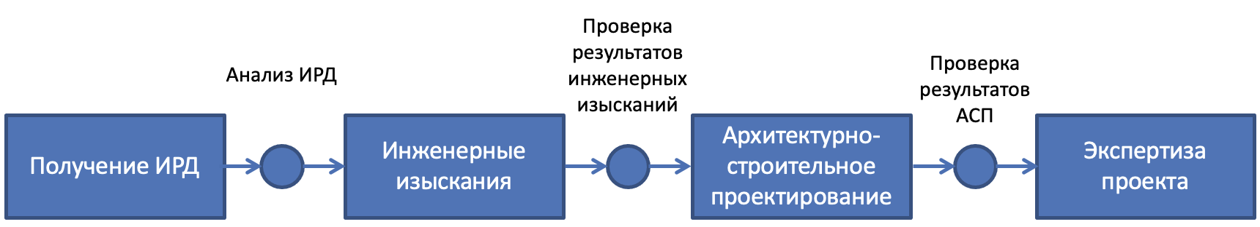

Библиография
[1] | ГОСТ 34.601—90 | Информационная технология. Комплекс стандартов на автоматизированные системы. Автоматизированные системы. Стадии создания

УДК 004.9:006.354 | ОКС | 01.120, 35.240.67,  35.240.01
Ключевые слова: единая система стандартов, информационное моделирование, жизненный цикл, технологии информационного моделирования

Руководитель разработки: | Частное учреждение  Госкорпорации «Росатом»  «ОЦКС» | С.А. Волков
Исполнители: | Частное учреждение  Госкорпорации «Росатом»  «ОЦКС» | А.Б. Болдин
 | Частное учреждение  Госкорпорации «Росатом»  «ОЦКС» | И.А. Матюнина
 | АО “Научно-исследовательский центр “Строительство” | П.Д. Челышков
 | АО “Научно-исследовательский центр “Строительство” | К.Ю. Лосев
 | АО “Научно-исследовательский центр “Строительство” | А.Е. Давыдов
 | АО “Научно-исследовательский центр “Строительство” | Д.А. Лысенко

ГОСТ Р 10.00.0002 «Единая система информационного моделирования. Термины и определения»

